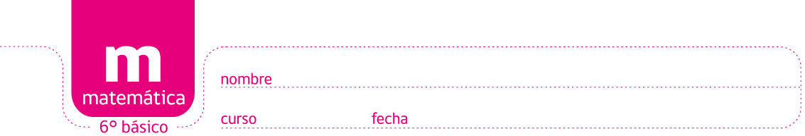

PAUTA ACTIVIDADES: UBICANDO FRACCIONES EN LA RECTA NUMÉRICA

- Responde las siguientes preguntas:

- En el tramo de la recta, la distancia entre 1 y 2 es cuatro veces la distancia entre A y 2, y la distancia entre B y 2 es la mitad de la distancia que hay entre 2 y 3.

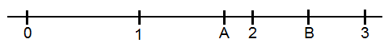

¿Qué números están representados en A y en B?
En A está representada la fracción
y en B la fracción

- Escribe un número que esté ubicado entre 5/6 y 1 y encuentran una fracción equivalente a él.

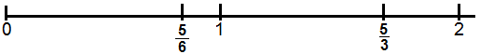
Se puede encontrar el número que esté justo en la mitad de ambos, para ellos sumamos ambos números y luego lo dividimos por 2:
y luego dividimos esta fracción por la mitad y resulta

¿Qué número está ubicado entre 5/3 y 2 de manera que esté justo en la mitad entre ellos?
De la misma manera:
y dividiendo por 2 resulta:
Esta fracción
está justo en la mitad

- El primer tramo de la recta numérica que muestra la figura está dividido en 12 partes iguales, mientras que el segundo tramo está dividido en 6 partes iguales.

1 A B 2

1 A B 2

¿Qué fracciones están representadas en A y en B en ambos tramos?
En la primera recta numérica en A se encuentra la fracción
y en B la fracción
. En la segunda recta numérica en A se encuentra la fracción
y en B la fracción

¿Cómo son las fracciones que están en A y en B en el primer tramo con respecto a las que están en A y B del segundo tramo?

Las fracciones de la primera recta numérica son más pequeñas que las que se ubican en la segunda recta numérica. El punto B de la primera recta coincide con el punto A de la segunda recta y es la fracción

- En el tramo de la recta, A está ubicado en la mitad del tramo que hay entre 1 y 2

0 1 A 2

Divida el tramo entre 1 y 2 en 8 partes iguales, ¿qué fracción de denominador 8 representa A si se encuentra justo en la mitad del tramo entre 1 y 2?
En A se ubica la fracción

Si ahora lo divide en 12 partes iguales, ¿qué fracción de denominador 12 está representada en A?,
En A se ubica la fracción
.

¿Cómo son las dos fracciones anteriores?
Son iguales, ambas representan al punto

- Si el tramo de la recta numérica está dividido entre 1 y 2 en partes iguales:

0 1 A B 2

¿Qué números podrían estar representados en los puntos A y B del tramo de la recta numérica?,

En A la fracción
y en B la fracción
¿Cuánto sería la suma entre A y B? Sería

- En el tramo de la recta, la distancia entre 1 y A y entre B y 2 son iguales, además la distancia entre 1 y A es la mitad de la distancia entre A y B.

0 1 A B 2

¿Cuál sería la resta entre B y A?
En A estaría la fracción
y en B
y la resta entre ambos es

Elaborado por: Ministerio de Educación de Chile

